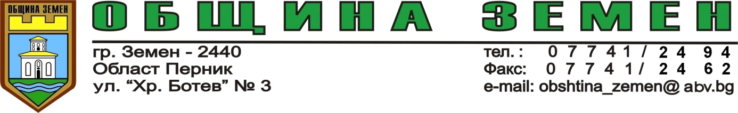

П О К А Н А

ЗА ОБЩЕСТВЕНО ОБСЪЖДАНЕ НА ПРОЕКТА ЗА БЮДЖЕТ НА ОБЩИНА ЗЕМЕН ЗА 2021 ГОДИНА

На основание чл. 84, ал. 6 от Закона за публичните финаси, кметът на Община Земен Димитър Сотиров отправя покана към всички граждани и заинтересовани лица, представители на бизнеса, НПО, общински съветници, кметски наместници на населените места в общината, да вземат участие в обществено обсъждане на проекта за бюджет на Община Земен за 2021г., което ще се проведе на 10 февруари 2021г. (сряда) от 13.00 часа в заседателната зала в сградата на общинската администрация.

Водени от убеждението, че разработването и приемането на общинския бюджет е част от важните решение за развитието на нашата община, очакваме вашите мнения, препоръки и предложения за формирането и изразходването на бюджетните средства.

Мнения и предложения за проект на бюджет 2021г. може да депозирате в деловодството на Община Земен от 09.00 до 16.00 всеки работен ден до 09.02.2021г.

Материалите по проекта са на разположение във финансовия отдел на общината.

ДИМИТЪР СОТИРОВ
Кмет на Община Земен

